TEKSTI + KYSYMYKSET
Lue teksti ja vastaa kysymyksiin. Kun vastaat, käytä kysymyksen numeroa.
Read the text and answer the questions. When answering, use the number of the question.
Lähettäjä: mari.meikalainen@sapo.fi
Vastaanottaja: seppo.supikas@sahkop.fi; riitta.ritola@sapo.com; lauri.lataus@sapo.fi
Aihe: Tapaamisen peruminen
Moikka!
Meillä on maanantaina kello 13 tapaaminen kampuksella. Meidän täytyy tehdä ryhmätehtävä. Ikävä kyllä minun täytyy perua se. En voi tulla. Minulla on pää tosi kipeä. En voi puhua hyvin ja istuminen on vaikeaa. Voimmeko siirtää tapaamisen. Sopiiko uusi aika perjantaina kello 9?
Eilen illalla kävelin koiran kanssa ulkona metsässä. Tapasimme toisen koiran ja minun koira alkoi hyppiä. Minä kaaduin ja minun pää osui maahan. Minulla ei ole nyt hammasta ja suu on tosi tosi kipeä. Minulla on myös päänsärky. En voi käydä apteekissa tänään, mutta tarvitsen kipulääkettä. Voitteko Seppo tai Riitta käydä apteekissa ja tuoda minulle Burana 400 mg?
Ensi viikolla perjantaina on Samin tuparit. Mennäänkö yhdessä? Jos tapaamme perjantaina kampuksella ja teemme ryhmätyön, voimme mennä yhdessä Samin tupareihin kello 15. Sopiiko? Ostetaanko yhdessä lahja? Ajattelin, että ostan Samille uusia lautasia. Hänellä on nyt vain kolme lautasta ja hän tarvitsee ehkä kymmenen. Sami sanoi, että hän tarvitsee myös lusikoita, haarukoita ja veitsiä. Ostetaanko kuusi lusikkaa ja kuusi haarukkaa? Markku ja Seija ostava veitsiä ja laseja.
Mukavaa sunnuntaita! Toivottavasti voitte vastata pian.
Mari
Kysymykset
1. Read the whole message. Mention at least TWO reasons, why Mari writes a message to Seppo, Riitta ja Lauri. What does she want them to know or do? Write your answer IN ENGLISH!
She wants to reschedule their meeting, she need someone to by Burana, she asks about tuparit.
2. Mitä terveysongelmia Marilla on? What health issues Mari has? Kirjoita KOLME. Kirjoita vastaus SUOMEKSI!
Hänellä on pää tosi kipeä. Hän ei voi puhua hyvin. Istuminen on vaikeaa. Hänen suu on kipeä. Hänellä ei ole hammasta.
3. Miksi Marilla on terveysongelmia? Mitä tapahtui? Why Mari has health issues, what happened? Write your answer in ENGLISH!
She fell and hit her head to the ground.
4. Milloin Mari, Seppo, Riitta ja Lauri ehkä tapaavat (päivä + kellonaika)? Kirjoita vastaus SUOMEKSI!
Perjantaina kello 9.
5. Sami has a birthday on Friday. TRUE / FALSE
7. Mitä Mari, Seppo, Riitta ja Lauri ehkä ostavat Samille lahjaksi (KAKSI asiaa)? What Mari, Seppo, Riitta ja Lauri (maybe) buy for Sami as a present (TWO things)? Kirjoita vastaus SUOMEKSI JA ENGLANNIKSI! Write your answer in FINNISH AND in ENGLISH!
kuusi lusikkaa ja kuusi haarukkaa = six spoons and six forks
8. Lue lauseet. Mikä on totta? Valitse vain YKSI. Read the sentences. Which is true? Choose only ONE.
a) Mari tarvitsee lääkettä apteekista.
b) Lauri on sairas.
c) Markku ja Seija ostavat laseja ja lusikoita.
d) Tuparit alkavat perjantaina kello 14.
maksimi: 10/10

SANASTO 1
Vastaa kysymyksiin. Kirjoita aina vähintään KOLME asiaa.
Answer the questions. Write always at least THREE things.
1. Kun sinulla on flunssa, mitä oireita sinulla on? kuume, nuha, pää kipeä, kurkku kipeä, yskä
2. Millainen sinun hyvä ystävä on? lyhyt tukka, pitkä, mukava, mustat hiukset, nuori, hauska, huumorintajuinen
3. Mitä sinä teit, kun olit lapsi? opiskelin, ajoin pyörällä, ostin ruokaa, luin kirjoja, uin, pelasin jalkapalloa
4. Mitä Suomessa tehdään talvella? saunotaan, hiihdetään, lauletaan, kävellään järvellä, juodaan kahvia, nukutaan paljon, katsotaan televisiota, uidaan järvessä/avannossa
maksimi: 8/8
SANASTO 2
Avaa liite (katso seuraava sivu). Katso kuvaa. Kirjoita oikea sana oikean numeron kohdalle. Kirjoita suomeksi.
Open attached document (watch the next page). Look at the picture. Write the right word next to the right number. Write in Finnish.
1. pää
2. käsi
3. jalka
4. otsa
5. olkapää, hartia
6. sormi : sormet
7. polvi
8. nilkka
Maksimi: 8/8
KUVA:
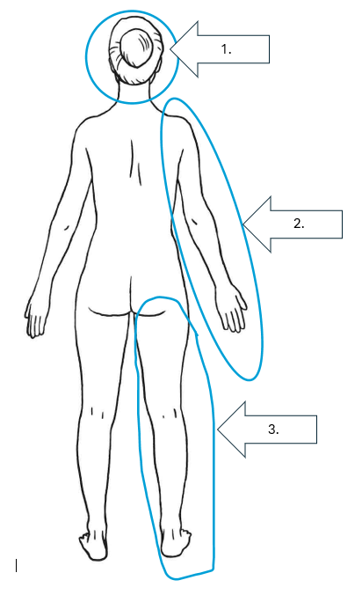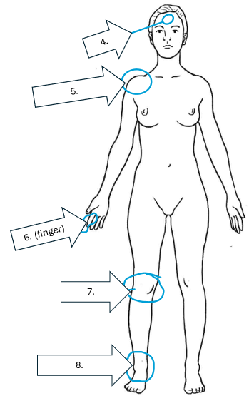

KIELIOPPI JA RAKENTEET 1 (verbit: imperfekti ja passiivi)
Kirjoita verbi oikeassa muodossa. Write the verb in correct form.
IMPERFEKTI
Esimerkki:
Eilen _________ (katsoa) TV:tä. > Eilen katsoin TV:tä.
Minä __________ (ei katsoa) illalla elokuvaa. > Minä en katsonut illalla elokuvaa.
__________ (katsoa) sinä eilen Netflixiä? > Katsoitko sinä eilen Netflixiä?
1. Viime viikolle me luimme (lukea) lehteä.
2. Mitä sinä teit (tehdä) kesällä?
3. Hän katsoi (katsoa) elokuvia illalla.
4. Te ette menneet (ei mennä) torille eilen.
5. Sinä et ostanut (ei ostaa) viikonloppuna bussikorttia.
6. He joivat (juoda) vappuna simaa.
7. Me pelasimme (pelata) jalkapalloa eilen.
8. Minä ostin (ostaa) eilen jäätelöä.
9. Hän ui (uida) järvessä kesällä.
PASSIIVI
Esimerkki:
___________ (katsoa) elokuvaa! > Katsotaan elokuvaa!
___________ (ei katsoa) elokuvaa! > Ei katsota elokuvaa!
___________ (katsoa) elokuvaa? > Katsotaanko elokuvaa?
10. Ostetaan (ostaa) auto!
11. Syödäänkö (syödä) pullaa?
12. Ei käydä (ei käydä) kaupassa tänään!
13. Ei nukuta (ei nukkua) myöhään viikonloppuna!
14. Tilataan (tilata) pizzaa!
Maksimi: 14/14

KIELIOPPI JA RAKENTEET 2 (monikon partitiivi ja objekti)
Kirjoita sana oikeassa muodossa. Write the word in correct form.
MONIKON PARTITIIVI
Esimerkki:
Ostan 2 kiloa _________ (omena). > Ostan kaksi kiloa omenoita.
En osta __________ (lasi). > En osta laseja .
Odotan __________ (tyttö). > Odotan tyttöjä.
1. Minulla on paljon kavereita (kaveri).
2. En syö tomaatteja (tomaatti).
3. Ostan uusia kyniä (kynä).
4. Minulla on varastossa paljon vaatteita (vaate).
5. Naapurilla on kissoja (kissa) ja koiria (koira).
6. Ostan kaksi kiloa omenoita (omena).
Valitse ja kirjoita oikea muoto. Choose and write the correct form.
OBJEKTI
Esimerkki:
Ostan pyörä / pyörän / pyörää. > Ostan pyörän.
Jääkaapissa on omenan / omenaa / omenoita. > Jääkaapissa on omenoita.
7. Me luemme paljon kirjan / kirjaa / kirjoja.
8. Odotamme bussin / bussia / bussit.
9. Syön yhden banaani / banaanin / banaania / banaaneja.
10. Ostan kolme läppäriä / läppärit / läppäreitä.
Maksimi: 10/10
KIRJOITTAMINEN
Vastaa kysymyksiin. Kirjoita aina vähintään KAKSI asiaa.
Answer the questions. Write always at least TWO things.
1. Millainen sinun äiti on/oli? Hän on hauska. Hänellä on pitkät hiukset. Hänellä on ruskeat silmät.
2. Mitä sinä voit tehdä kotona? Voin kokata ruokaa. Voin nukkua.
3. Sinulla on kova stressi. Mitä sinun on hyvä tehdä? Minun täytyy kuunnella musiikkia. Minä kuuntelen musiikkia. Kävelen. Luen kirjoja. Katson elokuvaa. Tapaan ystäviä.
4. Mitä sinä osaat tehdä hyvin? Osaan ajaa pyörällä. Osaan pelata videopelejä. Osaan piirtää ja maalata. Osaan puhua suomea. Osaan tehdä ruokaa.
Maksimi: 4/4

Sinä olet sairas. Sinulla on flunssa. Kirjoita sähköposti opettajalle, että et tule kouluun huomenna. Kerro,
- että olet sairas
- mitä oireita sinulla on
- kuinka kauan olet pois
- mitä sinä teet, että opit samat asiat kuin muut, kun olet pois.
Muista kirjoittaa tervehdys alkuun ja loppuun sinun nimi. Ole kohtelias.

You are sick. You have a cold. Write an email to your superior that you won't be coming to work tomorrow. Tell
- that you are sick
- what symptoms you have
- how long you will be off
- what will you do, while you are gone, that you will keep up with others in learning.
Remember to write a greeting in beginning of the message and your name in the end. Be polite

Maksimi: 6/6

Kirjoita oman kulttuurin juhlasta. Kirjoita vähintään 10 lausetta. Vastaa seuraaviin kysymyksiin:
Write about a celebration of your culture. Write at least 10 sentences. Answer the following questions:
- Milloin juhla on?
- Mitä tehdään ennen juhlaa?
- Mitä juhlassa tehdään? (Mitä EI tehdä?)
- Mitä syödään?
- Mitä juodaan?
Maksimi: 10/10

